第６２回 市民体育祭

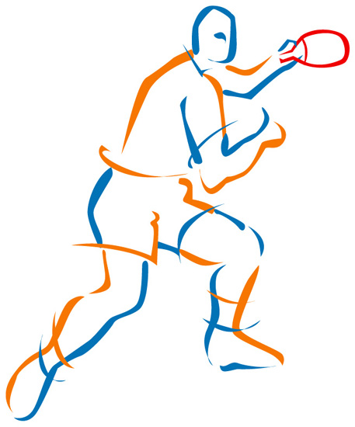

１ 主 催 (公財)長岡市スポーツ協会 長岡市卓球協会
２ 共 催 長岡市 長岡市教育委員会
３ 主 管 長岡市卓球協会
４ 会 場 市民体育館
５ 期 日 平成２７年９月５日（土）
開場 午前８時００分
試合開始 中学生以下・高校男子 午前 ９時００分
高校女子・一般女子・一般男子 午後 １２時００分
６ 種目 ①小学４年生以下男女 ②小学５年生以上男女 ③中学１年生男子
④中学２年生男子 ⑤中学１年生女子 ⑥中学２年生女子
⑦高校生男子 ⑧一般男子 ⑨５０才以上６４才以下男子
⑩６５才以上男子 ⑪高校生・一般女子A ⑫高校生・一般女子B
※１人１種目のみ出場可 (小学生は中学の部に参加不可です)
７ 参加資格 長岡市に在住または通勤・通学する者（昨年同様小学生、一般、高校の部はｵｰﾌﾟﾝ）
８ 試合形式 男女別シングルストーナメント戦
(５ゲームマッチ。中学生の部は、出場数により２試合までは３ゲームマッチにすることがあります。)
９ 使用球 プラスチック球
１０ 参加料 一般８００円・高校生・６５才以上６００円・中学生以下４００円
※大会当日、受付にて釣銭の要らない様にご準備お願いします。
１１ 申込み ８月１１日（火）までにＥメール及びＦＡＸにて下記へ申し込み願います。
- 中学生男子の部 【長岡市立与板中学校】
長岡市与板町東与板２００
Eメール：j27yoita@kome100.ne.jp
- 中学生女子の部 【長岡市立川口中学校】
長岡市西川口９５１
Eメール：takkyu@kome100.ne.jp
- その他 【長岡市卓球協会事業部 星田】
長岡市長峰町６０－８８
FAX ０２０（４６６５）２０４０
TEL ０９０（３０８３）５４９１
Eメール：hoshida@coral.ocn.ne.jp
※申込書は、種目別（強い順）に記入のうえ提出し、申し込みの翌日に必ず確認の電話を願います（受信確認の為）。Eメールの場合受信確認の電話は不要ですが申し込み締切り翌日までに返信メールが届かない場合は電話確認して下さい。
１２ 表彰 中学生の部：ベスト８まで（その他の部は出場者による）
※賞品を添えて表彰します。
１３ その他 ・ゼッケンは必ずつけて下さい。（忘れた方は本部進行迄報告ください）
・大会中の事故・ケガ等については、主催者は一切責任を負いません。スポーツ傷害保険等への加入をお勧めします。

